**Тема:** Понятие о процессе пищеварения. Физико-химические изменения пищи в процессе пищеварения. **(2 курс поварское дело микробиология)**

**ФИЗИОЛОГИЯ ПИТАНИЯ –** область физиологии, изучающая влияние пищи на организм, его потребность в пищевых веществах, а также условия переваривания и усвоения пищи в организме.

Физиология питания связана с кулинарией, ставит перед ней конкретные задачи повышения питательной ценности пищи в процессе ее приготовления. Данные физиологии лежат в основе товароведения пищевых продуктов и гигиены питания.

Новая эра в изучении физиологии питания была начата работами И. П. Павлова. Разработав методы исследования физиологических процессов в условиях целостного организма, И. П. Павлов выявил ряд важнейших закономерностей, управляющих функциями различных органов и тканей, в том числе пищеварительной системы. Он подвел прочную фактическую базу под многие гениальные представления, высказанные в виде «догадок» корифеями отечественной науки И. М. Сеченовым, С. 11. Боткиным и др.

В дореволюционной России наука была сосредоточена почти исключительно в девяти университетах и нескольких специальных учебных заведениях. Работа проводилась в порядке личной инициативы профессуры; достижения науки о питании не использовались народом. После Октябрьской революции забота о здоровье человека стала государственным делом. Еще в 1920 г. по постановлению Совета народных комиссаров были созданы специальные научно-исследовательские институты питания — в Москве. Огромное внимание уделялось развитию общественного питания. В настоящее время в Москве существуют Институт питания АМН, НИИ общественного питания. В ряде городов созданы лаборатории, занимающиеся проблемами рационального питания.

Организм человека состоит из белков (19,6 %), жиров (14,7 %), углеводов (1%), минеральных веществ (4,9 %), воды (58,8 %). Он постоянно расходует эти вещества на образование энергии, необходимой для функционирования внутренних органов, поддержания тепла и осуществления всех жизненных процессов, в том числе физической и умственной работы.

Одновременно происходят восстановление и создание клеток и тканей, из которых построен организм человека, восполнение расходуемой энергии за счет веществ, поступающих с пищей. К таким веществам относят белки, жиры, углеводы, минеральные вещества, витамины, вода и др., их называют пищевыми. Следовательно, пища для организма является источником энергии и пластических (строительных) материалов.

ПИЩЕВАРЕНИЕ – совокупность процессов, обеспечивающих физическое изменение и химическое расщепление пищевых веществ на простые составные водорастворимые соединения, способные легко всасываться в кровь и участвовать в жизненно важных функциях организма.

ФЕРМЕНТЫ – биологические катализаторы белковой природы, обладающие способностью активизировать химические реакции, протекающие в организме.

ПИЩЕВАРИТЕЛЬНЫЕ ФЕРМЕНТЫ

1.ПРОТЕОЛИТИЧЕСКИЕ (ПРОТЕАЗЫ)

расщепляют белки (протеины) до аминокислот

2. АМИЛОЛИТИЧЕСКИЕ (КАРБОГИДРАЗЫ)

расщепляют углеводы до глюкозы

3. ЛИПОЛИТИЧЕСКИЕ (ЛИПАЗЫ)

расщепляют жиры (липиды) до глицерина и жирных кислот

ВИДЫ ПИЩЕВАРЕНИЯ

-ПОЛОСТНОЕ: в просвете пищеварительного тракта

-МЕМБРАННОЕ: в ворсинках кишечника

-ВНУТРИКЛЕТОЧНОЕ: в клетках

**2 учебный вопрос**

**Строение и функции органов пищеварения**

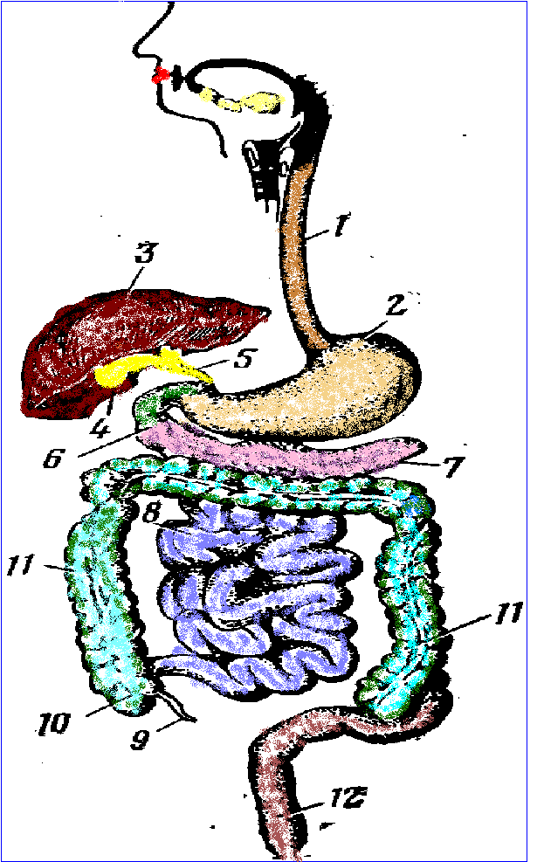

1.Пищевод, 2.Желудок, 3. Печень, 4.Желчный пузырь , 5.Желчный проток, 6.Двенадцатиперстная кишка. 7.Поджелудочная железа, 8.Тонкая кишка, 9.Червеобразный отросток, 10. Слепая кишка, 11.Толстая кишка, 12.Прямая кишка.

Пища, поступающая в организм человека, не может быть усвоена и использована для пластических целей и образования жизненной энергии, так как ее физическое состояние и химический состав очень сложны. Для превращения пищи в легкоусвояемое организмом состояние у человека есть специальные органы, осуществляющие пищеварение.

Пищеварение — совокупность процессов, обеспечивающих физическое изменение и химическое расщепление цищевых веществ на простые составные водорастворимые соединения, способные легко всасываться в кровь и участвовать в жизненно важных функциях организма человека.

Пищеварительный аппарат человека состоит из следующих органов: ротовая полость (ротовое отверстие, язык, зубы, жевательные мышцы, слюнные железы, железы слизистой оболочки полости рта), глотка, пищевод, желудок, двенадцатиперстная кишка, поджелудочная железа, печень, тонкий кишечник, толстый кишечник с прямой кишкой (рис. 1). Пищевод, желудок, кишечник состоят из трех оболочек: внутренней — слизистой, в которой расположены железы, выделяющие елизь, а в ряде органов — и пищеварительные соки; средней — мышечной, обеспечивающей путем сокращения передвижение пищи; наружной — серозной, выполняющей роль покровного слоя.

У человека в течение суток выделяется около 7 л пищеварительных соков, в состав которых входят: вода, разжижающая пищевую кашицу, слизь, способствующая лучшему передвижению пищи, соли и ферменты-катализаторы биохимических процессов, расщепляющие пищевые вещества на простые составные соединения. В зависимости от действия на те или иные вещества ферменты делятся напротеазы, расщепляющие белки (протеины), амилазы, расщепляющие углеводы, и липазы, расщепляющие жиры (липиды). Каждый фермент активен только в определенной среде (кислой, или щелочной, или нейтральной). В результате расщепления из белков получаются аминокислоты, из жиров — глицерин и жирные кислоты, из углеводов в основном — глюкоза. Вода, минеральные соли, витамины, содержащиеся в пище, в процессе пищеварения не претерпевают изменений.

Пищеварение в ротовой полости. Ротовая полость — это передний начальный отдел пищеварительного аппарата. С помощью зубов, языка и мышц щек пища подвергается первоначальной механической переработке, а с помощью слюны — химической.

Слюна — пищеварительный сок слабощелочной реакции, вырабатываемый тремя парами слюнных желез (околоушными, подъязычными, подчелюстными) и поступающий в ротовую полость по протокам. Кроме того, слюна выделяется слюнными железами губ, щек и языка. Всего за сутки вырабатывается около 1 л слюны разной консистенции: густая слюна выделяется для переваривания жидкой пищи, жидкая — для сухой пищи. В слюне содержатся ферменты амилаза или птиалин, который расщепляет крахмал до мальтозы, фермент малътаза, расщепляющий мальтозу до глюкозы, и фермент лизоцим, обладающий антимикробным действием.

Пища в ротовой полости находится сравнительно короткое время (10—25 с). Пищеварение во рту сводится в основном к образованию пищевого комка, подготовленного к проглатыванию. Химическое воздействие слюны на пищевые вещества в ротовой полости ничтожно из-за непродолжительного пребывания пищи. Действие ее продолжается в желудке до полного пропитывания пищевого комка кислым желудочным соком. Однако обработка пищи во рту имеет большое значение для дальнейшего хода пищеварительного процесса, так как акт еды — мощный рефлекторный возбудитель деятельности всех пищеварительных органов. Пищевой комок с помощью координированных движений языка и щек продвигается к глотке, где совершается акт глотания. Из полости рта пища поступает в пищевод.

Пищевод — мышечная трубка длиной 25—30 см, по которой благодаря сокращению мускулатуры пищевой комок передвигается к желудку за 1-9 с в зависимости от консистенции пищи.

Пищеварение в желудке. Желудок — самая широкая часть пищеварительного тракта — представляет собой полый орган, состоящий из входа, дна, тела и выхода.. Входное и выходное отверстия закрывается мышечным валиком (жомом). Объем желудка взрослого человека составляет около 2 л, но может увеличиваться до 5 л. Внутренняя слизистая оболочка желудка собрана в складки, что увеличивает ее поверхность. В толще слизистой оболочки размещено до 25,000000 желез, вырабатывающих желудочный сок и слизь.

Желудочный сок представляет собой бесцветную жидкость кислой реакции, содержащую 0,4—0,5 % соляной кислоты, которая активизирует ферменты желудочного сока и оказывает бактерицидное воздействие на микробы, попадающие в желудок с пищей. В состав желудочного сока входят ферменты: пепсин, химозин (сычужный фермент), липаза. Фермент пепсин расщепляет белки пищи на более простые вещества (пептоны и альбумозы), которые подвергаются дальнейшему перевариванию в тонком кишечнике. Химозин содержится в желудочном соке грудных детей, свертывая у них в желудочке белок молока. Липаза желудочного сока расщепляет только эмульгированные жиры (молока, майонеза) до глицерина и жирных кислот

Человеческий организм выделяет желудочного сока 1,5—2,5 л в сутки в зависимости от количества и состава пищи. Пища в желудке переваривается от 3 до 10 ч в зависимости от состава, объема, консистенции и способа ее обработки. Пища жирная, плотная находится в желудке дольше, чем жидкая, содержащая углеводы.

Механизм секреции желудочного сока — это сложный процесс, состоящий из двух фаз. Первая фаза желудочной секреции представляет собой условный и безусловный рефлекторный процесс, зависящий от внешнего вида, запаха и условий приема пищи. Этот желудочный сок великий русский ученый-физиолог И.П. Павлов назвал «аппетитным» или «запальным», от которого зависит дальнейший ход пищеварения. Вторая фаза желудочной секреции связана с химическими возбудителями пищи и называется нервно-химической. Механизм секреции желудочного сока зависит также от действия специфических гормонов пищеварительных органов, в жедудке происходит частичное всасывание в кровь воды и минеральных солей. После переваривания в желудке пищевая кашица небольшими порциями поступает в начальный отдел тонкого кишечника — двенадцатиперстную кишку, где пищевая масса подвергается активному воздействию пищеварительных соков поджелудочной железы, печени и слизистой оболочки самой кишки.

Роль поджелудочной железы в процессе пищеварения.

Поджелудочная железа — пищеварительный орган, состоит из клеток, образующих дольки, которые имеют выводные протоки, соединяющиеся в общий проток. По этому протоку пищеварительный сок поджелудочной железы поступает в двенадцатиперстную кишку (до 0,8 л в сутки).

Пищеварительный сок поджелудочной железы представляет собой бесцветную прозрачную жидкость щелочной реакции. В его состав входят ферменты: трипсин, химотрипсин, липаза, амилаза, мальтаза. Трипсин и химотрипсин расщепляют белки, пептоны, альбумозы, поступившие из желудка, до полипептидов. Липаза с помощью желчи расщепляет жиры пищи до глицерина и жирных кислот. Амилаза и мальтаза расщепляют крахмал до глюкозы. Кроме того в поджелудочной железе есть специальные клетки (островки Лангерганса), вырабатывающие гормон инсулин, поступающий в кровь. Этот гормон регулирует углеводный обмен, способствуя усвоению сахара организмом. При отсутствии инсулина возникает заболевание сахарный диабет.

Роль печени в процессе пищеварения.

Печень — крупная железа массой до 1,5—2 кг, состоящая из клеток, вырабатывающих желчь до 1 л в сутки. Желчь — жидкость от светло-желтого до темно-зеленого цвета, сдабощелочной реакции, активизирует фермент липазу поджелудочного и кишечного сока, эмульгирует жиры, способствует всасыванию жирных кислот, усиливает движение (перистальтику) кишечника, подавляет гнилостные процессы в кишечнике.

Желчь из печеночных протоков поступает в желчный пузырь - тонкостенный грушевидный мешок объемом 60 мл, В процессе пищеварения, желчь из желчного пузыря по протоку вытекает в двенадцатиперстную кишку. Кроме процесса пищеварения печень участвует в обмене веществ, кроветворении, задерживании и обезвреживании ядовитых веществ, поступивших в кровь в процессе пищеварения.

Пищеварение в тонком кишечнике.

Длина тонкого кишечника составляет 5—6 м. В нем завершается процесс пищеварения благодаря соку поджелудочной железы, желчи и кишечному соку, выделяемому железами слизистой оболочки кишечника (до 2 л в сутки).

Кишечный сок представляет собой мутноватую жидкость щелочной реакции, в состав которой входят слизь и ферменты: полипептидазы и дипептидазы, расщепляющие (гидролизующие) полипептиды до аминокислот; липаза, расщепляющая жиры до глицерина и жирных кислот; амилаза и мальтаза, переваривающие крахмал и мальтозу до глюкозы; сахараза, расщепляющая сахарозу до глюкозы и фруктозы; лактаза, расщепляющая лактозу до глюкозы и галактозы.

Основным возбудителем секретной деятельности кишечника являются химические вещества, содержащиеся в пише, желчь и сок поджелудочной железы.

В тонком кишечнике пищевая кашица (химус) перемешивается, распределяется тонким слоем по стенке, где происходит заключительный процесс пищеварения — всасывание продуктов расщепления пищевых веществ, а также витаминов, минеральных веществ, воды в кровь. Здесь водные растворы питательных веществ, образовавшихся в процессе пищеварения, через слизистую оболочку желудочно-кишечного тракта проникают в кровеносные и лимфатические сосуды.

В стенках тонкого кишечника имеются специальные органы всасывания — ворсинки, которых насчитывается 18—40 шт. на 1 мм2. Питательные вещества всасываются через поверхностный слой ворсинок. Аминокислоты, глюкоза, вода, минеральные вещества, витамины, растворимые в воде, поступают в кровь. Глицерин и жирные кислоты в стенках ворсинок образуют капельки жира, свойственные человеческому организму, которые проникают в лимфу, а затем в кровь. Далее кровь по воротной вене поступает в печень, где очистившись от ядовитых веществ пищеварения, снабжает питательными веществами все ткани и органы.

Роль толстого кишечника в процессе пищеварения.

В толстый кишечник поступают непереваренные остатки пиши. Незначительное количество желез толстого кишечника выделяет малоактивный пищеварительный сок, который частично продолжает переваривание пищевых веществ. В толстых кишках содержится большое количество бактерий, вызывающих брожение остатков углеводов, гниение остатков белка и частичное расщепление клетчатки. При этом образуется ряд вредных для организма ядовитых веществ (индол, скатол, фенол, крезол), которые всасываются в кровь, а затем обезвреживаются в печени.

Состав бактерий толстого кишечника зависит от состава поступающей пищи. Так, молочно-растительная пища создает благоприятные условия для развития молочно-кислых бактерий, а пища, богатая белком, способствует развитию гнилостных микробов. В толстых кишках происходит всасывание в кровь основной массы воды, в результате чего содержимое кишечника уплотняется и перемещается к выходу. Удаление каловых масс из организма осуществляется через прямую кишку и называется дефекацией.

Усвояемость пищи. Пища переваренная, всосавшаяся в кровь и использованная для пластических процессов и восстановления энергии, называется усвоенной. Из аминокислот переваренной пищи в организме образуется белок, свойственный человеку, из глицерина и жирных кислот - жир, свойственный человеку. Глюкоза идет на образование энергии и откладывается в печени в виде запасного вещества — гликогена. Все эти процессы протекают при участии минеральных веществ, витаминов и воды.

На усвояемость пищи влияют: химический состав, ее кулинарная обработка, внешний вид, объем, режим питания, условия приема пищи, состояние пищеварительного аппарата и др.

Усвояемость пищи животного происхождения в среднем составляет 90 %, растительного происхождения — 65 %, смешанной — 85 %.

1. Кулинарная обработка пищи способствует пищеварению, а следовательно, и ее усвоению. Пища протертая, отварная усваивается лучше пищи кусковой и сырой. Внешний вид, вкус, запах пищи усиливают выделение пищеварительных соков, способствуя ее усвояемости. режим питания и правильное распределение суточного объема пищи в течение дня, условия приема пищи (интерьер столовой, вежливое, доброжелательное обслуживание, чистота посуды, опрятный внешний вид поваров), настроение человека также повышают ее усвояемость.

Задание сделать конспект лекции ответить на вопросы.

1Перечислите основные физико – химические процессы пищеварительной системы?

2Какую роль в пищеварении выполняют ферменты желудка и кишечника?

3Перечислите физиологические функции пепсина?

4Какие пищевые вещества расщепляет амилаза?

5В каком отделе пищеварительного тракта вырабатывается липаза?

Готовое задание присылать на почту

**lubov.kyz@yandex.ru**